Forschungsprojekt macht fahrerloses Transportfahrzeug SALLY zur Mobilitätsassistentin:
Unbeschwert zu Fuß mit dem „TransportBuddy“

Das wendige fahrerlose Transportfahrzeug SALLY unterstützt Menschen in vielen Lebensbereichen, vom Krankenhaus bis zur Werkshalle. Als Teil eines Konsortiums unter Führung des AIT Austrian Institute of Technology arbeitet der FTS-Spezialist DS AUTOMOTION in einem zweijährigen Forschungsprojekt am nächsten Schritt: Hinaus aus den Hallen, hinein in öffentliche Räume, wo die flinke SALLY als persönliches Assistenzfahrzeug Fußgänger beim Transport von Gepäck oder Einkäufen entlasten kann. Erstmals wird dabei das Navigieren autonomer Fahrzeuge innerhalb frei fließender Menschenströme wissenschaftlich untersucht. Im Herbst 2018 sollen die Ergebnisse auf dem Tisch liegen.

Auf den Straßen sind sie noch Zukunftsmusik, in Werkshallen und Krankenhäusern gibt es sie schon seit einiger Zeit: Fahrzeuge, die ihre Fracht ohne Fahrer von A nach B bringen. DS AUTOMOTION GmbH ist bereits seit 1984 auf Entwicklung und Produktion fahrerloser Transportsysteme (FTS) spezialisiert und gehört in diesem Segment zu den weltweit führenden Herstellern. Seit Herbst 2016 forscht das Linzer Unternehmen als Teil eines Konsortiums mit Unterstützung von bmvit und FFG an Technologien für autonome Fahrzeuge zur Entlastung von Personen, die ihre Besorgungen zu Fuß erledigen.

Zu Fuß gehen braucht Unterstützung

Im kleinräumigen, innerstädtischen Verkehr verzichten immer mehr Menschen auf das Zu-Fuß-Gehen zugunsten anderer Fortbewegungsarten. Das Auto bietet dazu eine bequeme Möglichkeit, sein Gepäck oder Einkäufe zu transportieren. Einen Anreiz, wieder mehr Wege zu Fuß zurückzulegen, könnten autonome Fahrzeuge bieten. In öffentlichen Räumen und großen Infrastrukturen wie Einkaufsstraßen oder -zentren, Bahnhöfen und Flughäfen könnten sie als persönliche Assistenten den Gepäcktransport übernehmen und so bewegungsaktive Mobilitätsformen fördern.

Herausforderung Menschen im öffentlichen Raum

„Im Gegensatz zur wohldefinierten Einsatzumgebung in industriellen Produktionsstätten müssen dabei äußere Einflüsse berücksichtigt werden, die sich kaum vorausberechnen lassen“, weiß DI Dr. Andreas Richtsfeld, Technologie- und Produktentwicklung bei DS AUTOMOTION. „Das bereits abgeschlossene Vorläuferprojekt ‚TransitBuddy‘ hat den noch offenen Forschungsbedarf vor allem bezüglich des autonomen Fahrens unter Menschen aufgezeigt.“ Deshalb hat sich DS AUTOMOTION einem Konsortium unter Führung des AIT Austrian Institute of Technology angeschlossen, das diese Problemstellungen erforschen und klären soll. Als weitere Mitglieder bringen das Institute of Computer-aided Automation der TU Wien, Blue Danube Robotics und die bkm design working group ihre speziellen Kompetenzen in die Forschungsgemeinschaft ein.

In dem bis Herbst 2018 laufenden Projekt sollen zunächst zielgruppenspezifische Nutzungsmotive und –barrieren sowie das Bewegungsverhalten von Personen bei ihrer Interaktion mit autonomen Fahrzeugen untersucht werden. Dynamische 3D-Physiksimulationen und die Ausstattung der Transportplattform mit einer „künstlichen Haut“ für die Navigation mit physischem Kontakt sollen die Entwicklung von Bewegungsstrategien unterstützen. Wesentlicher Teil des Forschungsprojektes ist die Entwicklung eines für die Mensch-Roboter-Interaktion geeigneten Transportgutträgers für das kompakte fahrerlose Transportfahrzeug SALLY von DS AUTOMOTION sowie dessen Implementierung und Erprobung in realer Umgebung.

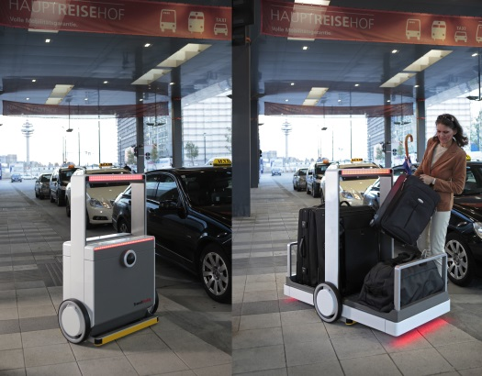 | Ein autonom fahrender persönlicher Assistent könnte Fußgänger entlasten und so den Anreiz für bewegungsaktive Mobilitätsformen erhöhen. Das abgeschlossene Forschungsprojekt „TransitBuddy“ zeigte offenen Forschungsbedarf beim Fahren im Umfeld von Menschenströmen auf. Bild © Nikolaus Korab  Design © bkm design working group
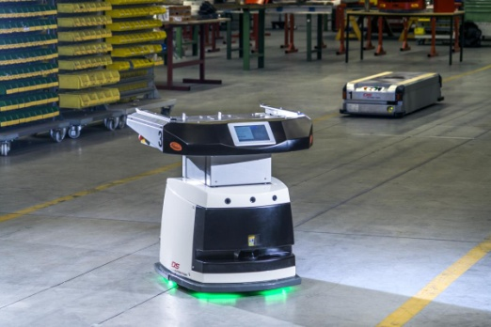 | Als Teil des Forschungsprojekts „TransportBuddy“ soll das selbstfahrende Transportfahrzeug SALLY von DS AUTOMOTION für den Betrieb in öffentlichen Räumen ertüchtigt werden.
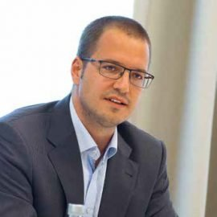 | DI Dr. Andreas Richtsfeld, Technologie- und Produktentwicklung bei DS AUTOMOTION:  „SALLY bringt’s, wenn auch bisher nur in definierten Umgebungen wie Werkshallen oder Krankenhäusern. Es freut uns, Teil einer Forschungsinitiative zu sein, die erstmals die Interaktion zwischen autonomen Fahrzeugen und Menschenströmen untersucht. Vielleicht schaffen wir damit den Sprung in öffentliche Räume.“

Über DS AUTOMOTION
Die DS AUTOMOTION GmbH mit Sitz in Linz ist ein weltweit führender Anbieter fahrerloser Transportsysteme. Das Unternehmen ist seit 1984 auf die Entwicklung und Produktion von Automatisierungslösungen für unterschiedlichste Anwendungen und Branchen spezialisiert. Mehr als 170 Mitarbeitende erwirtschaften heute ca. EUR 30 Mio. Jahresumsatz, 95% davon werden weltweit exportiert.
Weitere Informationen finden Sie unter www.ds-automotion.com.

Partner FFG Projekt TransitBuddy (FFG-854865), Ausschreibung Mobilität der Zukunft
- Austrian Institute of Technology (AIT)
- Technische Universität Wien, Institute of Computer Aided Automation
- DS AUTOMOTION GmbH
- bkm design working group
- Blue Danube Robotics GmbH

